Wie funktionieren Suchmaschinen?
Hier findest du einige Informationen, die dir erklären sollen, wie eine Suchmaschine funktioniert. Das Schaubild auf S. 2 stellt die Abläufe bildlich dar. Entscheide selbst, auf welchem Weg - Text oder Schaubild - du dies besser verstehst.
Wenn jemand über eine Suchmaschine, z.B. Google, eine Internetsuche startet, dann durchsucht die Suchmaschine nicht in diesem Moment das Internet. Es gibt viel zu viele Seiten (mehrere Milliarden); kein Computer der Welt könnte in Sekundenschnelle das ganze Internet durchsuchen. Die Firma, der die Suchmaschine gehört, hat große Computer, in denen sie eine Art Abbild des Internet gespeichert hat. Die Informationen des Internet sind dort schon nach Stichwörtern sortiert. Die Firma setzt sogenannte Suchroboter ein, die das Internet ständig nach neuen Seiten und Inhalten durchsuchen.
Wenn eine Person (im Schaubild heißt sie Lisa Müller) auf der Seite www.google.de oder bei einer anderen Suchmaschine, z.B. DuckDuckGo, ein Stichwort eingibt, dann schickt ihr Computer dieses Suchwort über das Internet an diese Suchmaschine. Die Computer der Suchmaschine durchsuchen jetzt ihre Liste und prüfen, welche Internetseiten zu diesem Stichwort passen. Die Suchmaschine hat ein sehr kompliziertes Rechenprogramm, einen sogenannten Algorithmus, erfunden, das ausrechnet,
- ... welche Seiten überhaupt gezeigt werden,
- ... welche ausgeblendet werden,
- ... in welcher Reihenfolge diese Seiten angeordnet werden; die beliebtesten Seiten kommen meist am Anfang;
- ... zusätzlich, welche Werbung zu dieser Suchanfrage dazugestellt werden soll - denn v.a. Google verdient Milliarden von Dollar mit den Suchanzeigen, die neben oder über der Suche angezeigt werden.
Auf dem Bildschirm von Lisa Müller erscheint jetzt die Liste der Seiten, die von der Suchmaschine vorgeschlagen werden. Lisa kann nun auswählen, welche Seiten sie sich anschauen möchte. Die Suchmaschine speichert auch, was Lisa ausgewählt hat, denn so kann sie später ausrechnen, welche Seiten besonders beliebt sind.
Wie funktioniert eine Internetsuche?

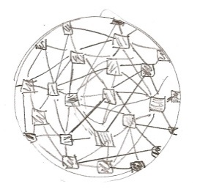
Lisa Müller will wissen: Was für Informationen gibt es im Internet über Texas? Sie schickt eine Suchanfrage an eine Suchmaschine – Beispiel: Google.
1: Suchen
Internet
Das Internet besteht aus Millionen von Rechnern, die man mit den Internetadressen erreichen kann. Einige davon sind Suchmaschinen. Im Beispiel: Google erhält Lisas Anfrage und verarbeitet sie.
2

6: Finden
4

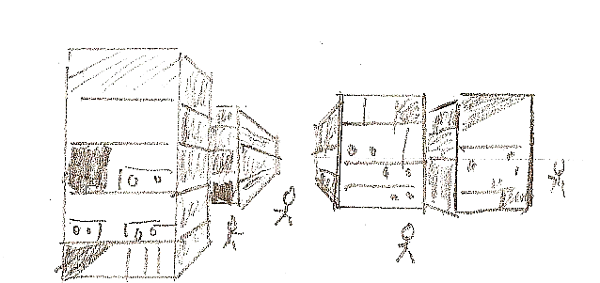

4: Die Suchmaschine schickt die geordnete Liste mit den Suchergebnissen an Lisa Müllers Rechner.
3
Rechenanlage
Der Betreiber der Suchmaschine hat auf seinen Rechnerfarmen ein Verzeichnis von Milliarden von Internetseiten gespeichert, einen so genannten Index. Aus diesem Verzeichnis sucht nun ein Rechenprogramm die Seiten heraus, die Lisa Müller interessieren könnten, und ordnet diese Ergebnisseiten mithilfe eines Algorithmus.
5
Lisa sieht dieses Verzeichnis und klickt die Seiten an, die ihr interessant erscheinen. Dadurch verbindet sie sich mit den Rechnern im Internet, auf denen diese Seiten gespeichert sind – sie kann nun diese Seiten über Texas lesen.

URL dieser Seite:
www.schule-bw.de/themen-und-impulse/medienbildung/lernmaterial/suchmaschinen/arbeitsblaetter-suchmaschinen/wie-funktionieren-suchmaschinen.html
Dieses Arbeitsblatt steht unter der Standardlizenz des Landesbildungsservers Baden-Württemberg: www.schule-bw.de/ueber-uns/urheberrechtsinformationen/urheberrechtliche-hinweise

